中學藝術教育卓師工作室

創意教學設計示例

課 題：如何由生活議題引導學生作明辨性思考與多元創作
授課教師：關呂佩玲老師（中學藝術教育卓師工作室副組長）
學 校：鄧肇堅維多利亞官立中學
科 目：視覺藝術科
教授對象：中四
授課日期：2018年11月27日（星期二）
授課時間：14:25 -16:15

學習目標：
- 認識社會交往式藝術並學習以社會交往式藝術創作。
- 學習以視覺形式組織原理作回應，表達個人思想。
- 引起學生對精神健康的關注，認識疏導情緒的不同方法。
- 以群體擴散思維形式讓學生發現和界定問題。

學習重點：
「社會交往式藝術」的根源始於西方二十世紀初歷史前衛運動（Historical Avant-garde），旨在重新反思藝術與社會、藝術與公眾的關係。教師將引導學生透過評賞，學習以社會交往式藝術回應社會議題。以群體擴散性思維(Divergent Thinking)及聚斂性(Convergent Thinking)思維，讓學生對個人精神健康更加敏感，並提升他們對社會精神健康問題的關注。

教學步驟：
- 從生活議題——精神健康切入。老師利用知名藝術家為例子及相關資料，說明精神健康問題的普遍性，引導學生探討精神健康與個人的關係。

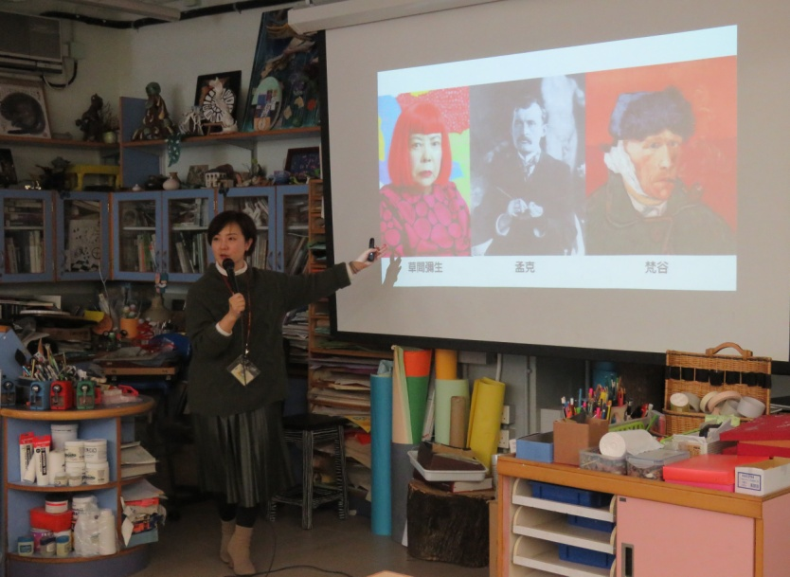

2. 評賞「交往式藝術」例子，利用文晶瑩的「食咗我隻居？」片段，說明藝術家如何利用社會交往式藝術作為批判社會議題的工具。
（文晶瑩的社會交往式藝術 https://goo.gl/DhggAo Sacred Streets – A Socially Engaged Art Project）

3. 創作活動一：「我的黑暗經歷……」
這個是不記名的活動，老師引導學生回憶個人黑暗的經歷，並以圖像或文字繪寫出該事件。學生根據事情對他所造成的壓力大小，選擇大小不同的黑色圓形紙，然後用白色筆畫在黑色圓圈紙上。
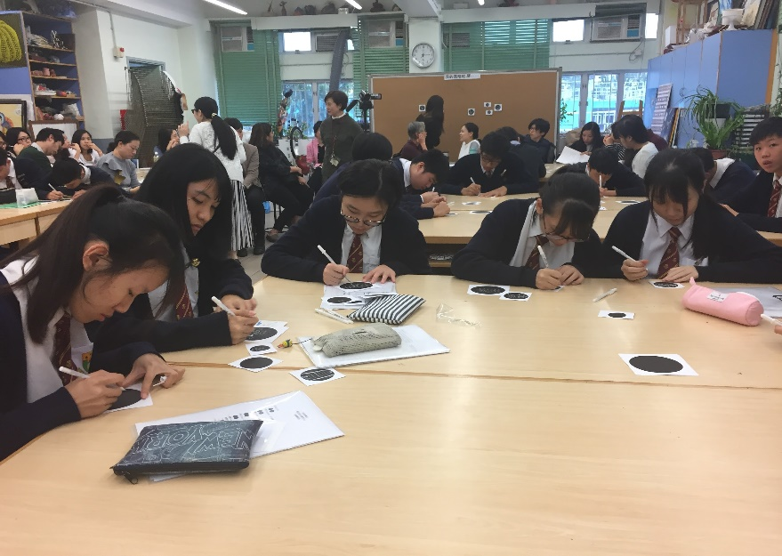

學生以視覺圖像或文字形式表達，揭示造成個人心中不安和壓迫感的事情，從而達到利用傾訴(Self Disclosure)以減輕壓力的效果，並引導學生認識人人都有黑暗經歷，只是往往因人的觀感不同而有壓力的輕重之分以及不同的處理態度。

4. 創作活動二：「壓力包處理法」
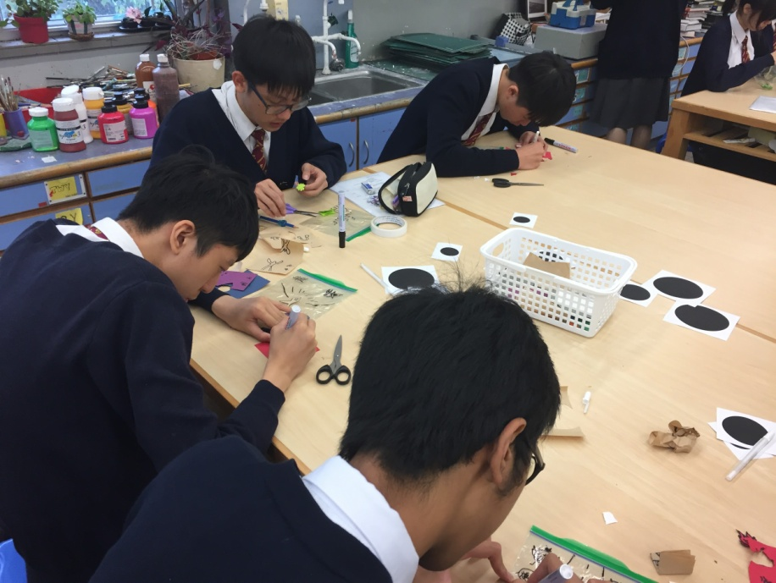

這個活動是探索每個人面對壓力時的處理方法，是以充氣膠袋比喻壓力。
學生首先在膠袋表面或裏面作設計，以視覺圖像或文字表達個人面對壓力的取態，最後將膠袋充氣。

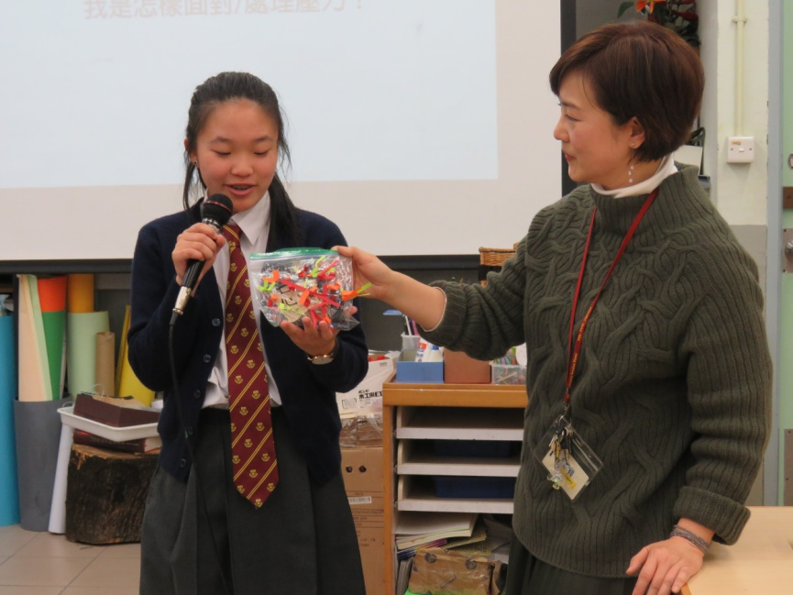
完成活動後，邀請學生分享個人處理壓力的方法。

5. 展示作品，以群體擴散思維形式讓學生發現和界定問題。
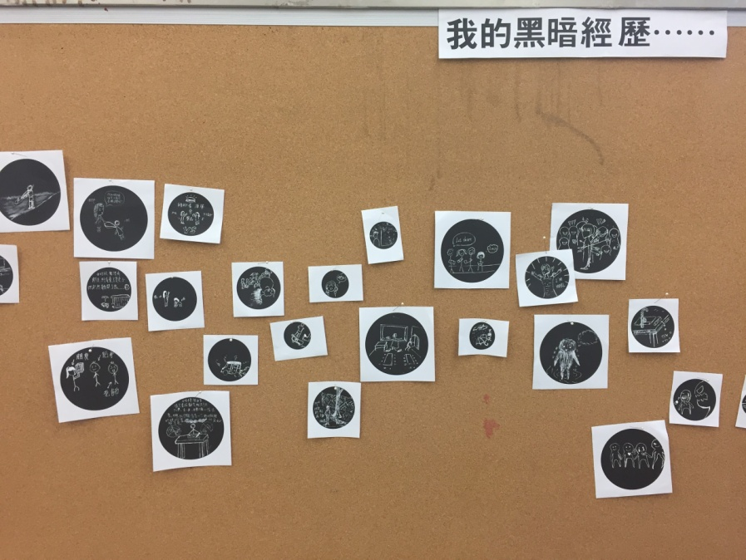

6. 最後老師引導學生以「四象限定」評估解決方案的有效度和創意度，並讓學生作出自我反思。
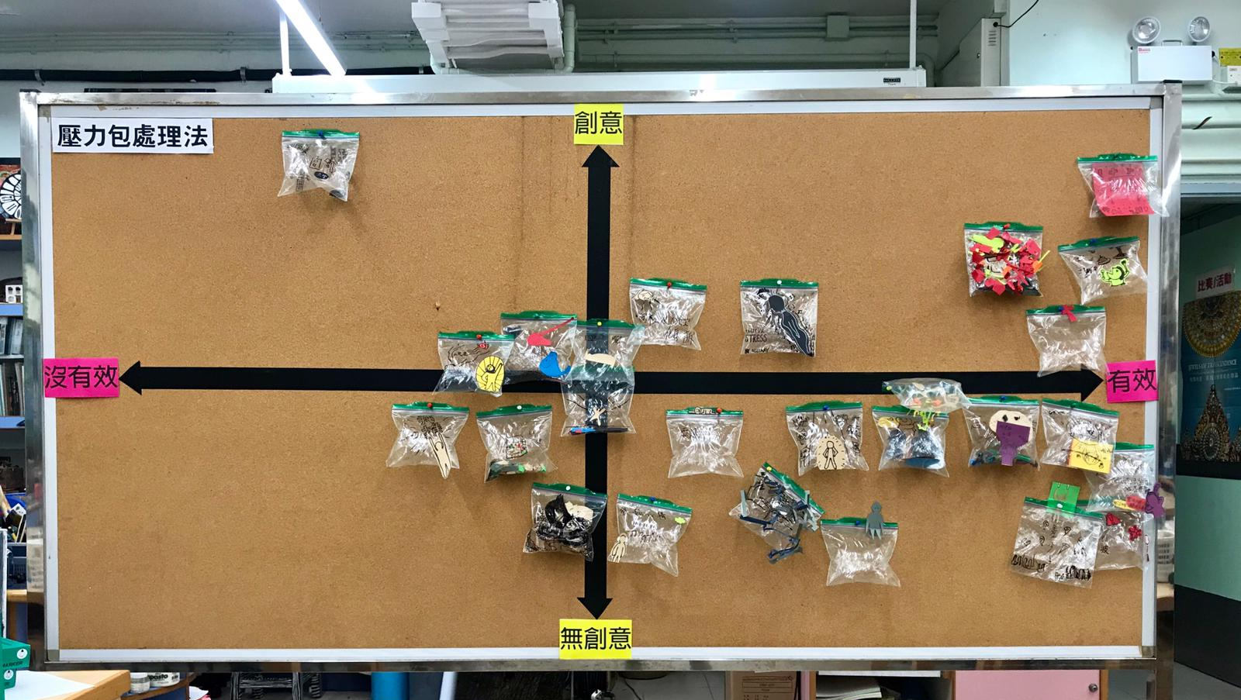

參考書目
文晶瑩社會交往式藝術 (文晶瑩)
Education for Socially Engaged Art : A Materials and Techniques Handbook ( Pablo Helguera)

參考網站
Phoebe Man’s Art http://www.cyman.net/

